**DUBAI** **Akoya Oxygen (Centaury)**

مدينة دبي- مشروع أكويا أكسجين منطقة سينشيري

فيلا توين دور أرضي و دور أول (غرفتان ماستر روم و إثنان تراس أمامي و خلفي ) و حديقة : نموزج R2-M11 :

رقم الفيلا CNT/SD10/XH1360B

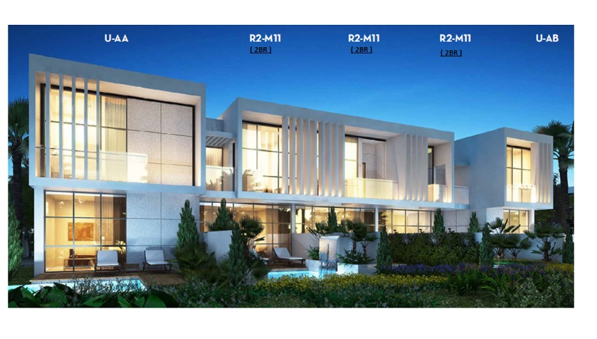

مساحة قطعة الأرض: 133.40 sq.m.

مساحة المبني: 188.78 sq.m.

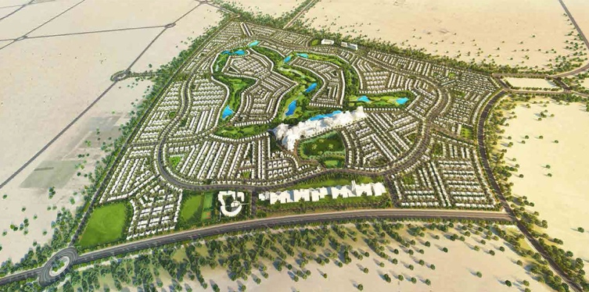

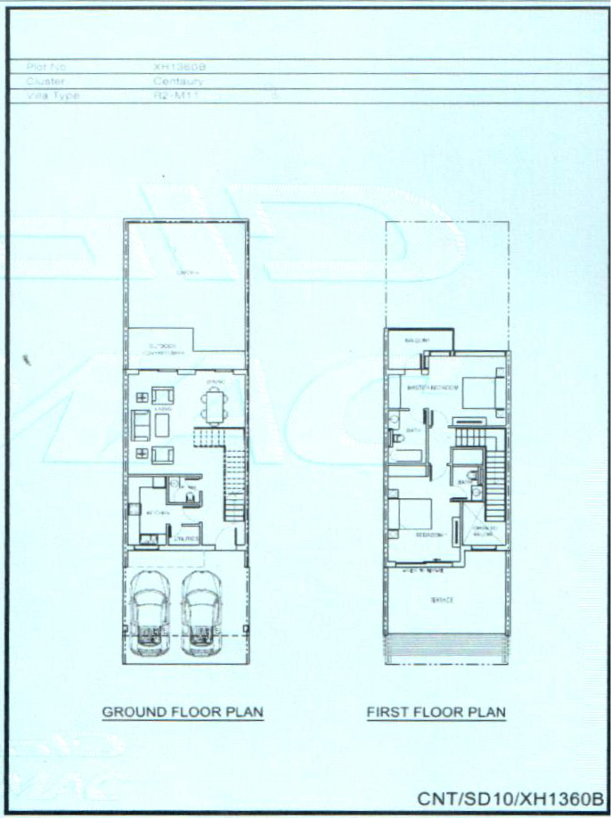

مارس ٢٠١٩

ميعاد الاستلام كامل التشطيب و بالكماليات المرفقه

الباقي من الثمن فقط دفعة الاستلام: 297,000 AED

المطلوب أثنان مليون درهم.

